Escuela Superior Inés María Mendoza

REPASO EXAMEN DE QUÍMICA – Examen 28 de agosto de 2013

Instrucciones: Completa el siguiente repaso. Puedes hacerlo impreso, en tu libreta o en papel. El repaso es para tu uso.

I. Completa la siguiente tabla:

|  |  |  |
| --- | --- | --- |
| Equipo o Material de Laboratorio | Nombre | Función o uso |
| N23.jpg (533×400) |  |  |
| 000616771.png (173×128) |  |  |
| image008.jpg (118×160) |  |  |
| image031.jpg (187×173) |  |  |
| in10.jpg (98×83) |  |  |
| lampalco.jpg (125×123) |  |  |
| Image3727 |  |  |
|  |  |  |
| vidrarias-e-equipamentos-espatula-e-colher.jpg (946×789) |  |  |
| Image3758.gif (127×140) |  |  |
| m_pinzcrisol |  |  |
| F:\laboratorio\12\pinza para todo ensayo.JPG |  |  |
|  |  |  |
|  |  |  |
|  |  |  |
|  |  |  |
|  |  |  |
|  |  |  |
|  |  |  |
|  |  |  |
|  |  |  |
|  |  |  |
|  |  |  |
|  |  |  |
|  |  |  |
| Termómetro-casero.jpg (531×750) |  |  |
|  |  |  |
|  |  |  |
|  |  |  |
|  |  |  |
|  |  |  |
|  |  |  |

II. Menciona las 12 normas generales de las Normas de Seguridad en el Laboratorio:

1.

2.

3.

4.

5.

6.

7.

8.

9.

10.

11.

12.

III. Menciona las 14 Normas para manipular instrumentos y productos:

1.

2.

3.

4.

5.

6.

7.

8.

9.

10.

11.

12.

13.

14.

IV. ¿Quiénes fueron los alquimistas y que pretendían encontrar?

V. Determina el volumen en mL que hay en cada probeta:

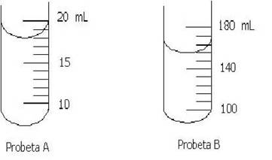

Volumen en probeta A: \_\_\_\_\_\_\_\_\_\_\_\_\_\_\_\_\_\_\_\_

Volumen en probeta B: \_\_\_\_\_\_\_\_\_\_\_\_\_\_\_\_\_\_\_\_